Leu |4568
Microcell| Al 10^{lea} stalp RATB de la intersectia Bdul. Iuliu Maniu cu Bdul. Vasile Milea

BCCH | Afiseaza | LAC | CID | TRX | Diverse
37 | Leu | 11110 | 45681 | 4  FH 8 / 28 / 30 / 37 | 2Ter – MB 1
Iata un site care a fost sigur instalat ceva mai târziu, de exemplu prin anul 2003 ? Este montat pe un stâlp RATB de pe bulevardul Iuliu Maniu, în fata Facultatii de Electronica (cam fata-în-fata cu BTS-ul Cosmote), nu departe de statia de autobuz de pe acel trotuar (de pe partea rezervoarelor de apa Cotroceni)

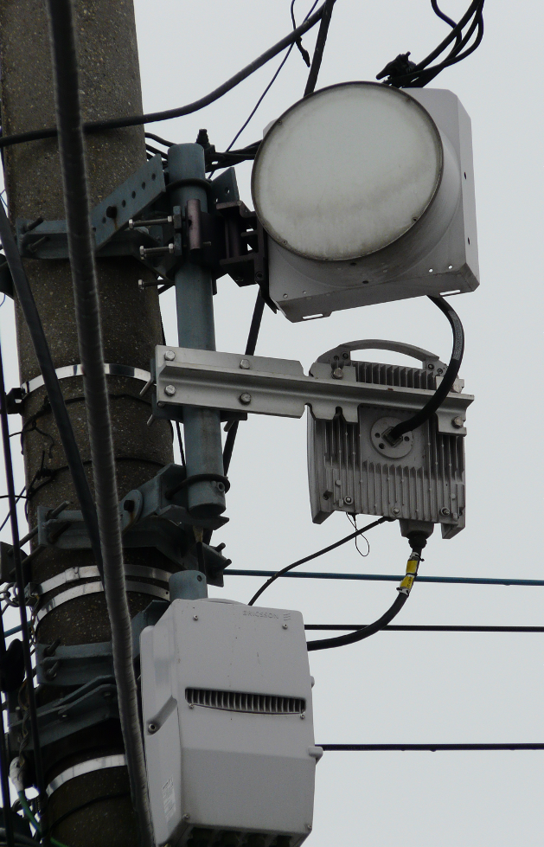
Spun ca a fost inaugurat în 2003 din diverse motive : deja din cauza chestiei cu LINK-ul (vezi mai încolo) – pentru ca nu ava rost sa-l bage tocmai în Grozavesti daca sediul VDF Global Bussines Center era gata – cladirea aceea fiind inaugurata de Connex (pentru a gazdui departamentul de Relatii cu clientii) „abia” la sfârsitul lunii martie 2004. Plus ca am vazut ca ID-ul 4569 corespunde site-ului indoor din complexul Orhideea, complex care a fost inaugurat în septembrie 2003 deci probabil CNX s-a instalat acolo undeva pe durata verii 2003... Stiu ca sunt doar mici indicii, dar care poate pot însemna ceva daca sunt puse cap la cap...

HW equipment

- RBS Ericsson 2308v1 + PBC-01 | 4 TRX + Antenna
- Mini-Link Ericsson | 019 Grozavesti ?

Aici ar fi marea smecherie al acestui site, abia acum mi-am dat seama ca ar putea sa fie legat în retea de un MW situat tocmai la 270m distanta, în intersectia APACA de pe Vasile Milea (în dreptul statiei tramvaiului 11) ! Am descoperit acest MW acum un an si habar n-aveam pe atunci despre ce o fi vorba : se vedea un vechi reflector Ericsson de 30cm cu ODU deportat, si o cutiuta Ericsson Radio Connection Box (care aici serveste de alimentare electrica, plus ca are si o baterie interna care îi poate poate oferi LINK-ului între 3 si 5 minute de autonomie)… totul fiind montat pe un stâlp electric foarte aproape de sediul VDF !

Normal ca nu întelegeam despre ce o fi vorba, un LINK montat singur pe un stâlp… numai ca pe atunci nu stiam înca prea bine cum pot fi legate microcell-urile în retea… Asa ca acum m-i se pare destul de clar ca acest montaj este tot al celor de la Connex si serveste de A-Bis microcell-ului de la Leu – destinatia fiind istoricul site 019 Grozavesti (unde semnalul este receptionat de un MW identic).

Si acum desigur vine evidenta întrebare : de ce l-au bagat tocmai în site-ul de la Grozavesti (1Km distanta) când puteau sa-l bage peste strada (100m) în site-ul 4591 Call-Center Leu ?! Si raspunul este simplu : pentru ca probabil atunci când a fost instalat acest microcell, cladirea Global Bussines Center nu exista sau cel putin abia era în constrcutie ! Connex-ul si-a inaugurat Call center-ul de acolo în primavara 2004, iar eu presupun ca acest microcell a fost mai degraba instalat undeva prin 2003... Si de ce au inatalat LINK-ul asa departe de BTS ? Pentru ca probabil de acolo de pe Iuliu Maniu nu aveau o vizibilitate buna catre site-ul receptor de jos din Grozavesti... presupun ! Inca un idiciu în favoarea acestei ipoteze : ar fi putut sa-l lase în LAC 11142 (dar nu se schimba nimic oricum, ca sediul VDF este în 11110 deci nu faceai decât se deplasezi frontiera) dar l-au bagat în LAC 11110 – LAC în care este si site-ul receptor de la Grozavesti...

SW configuration

Saracu’ microcell este exact în frontiera LAC-urilor 11110 / 11142, asta pentru ca la 250m distanta ai BTS-ul semi-micro 3330 Palatul Cotroceni (lansat mult mai târziu, abia prin toamna 2006) care apartine LAC-ului 11142 ! Asa ca bonjour LU-uri în zona (tot ce urmeaza catre EST| botanica si Panduri fiind în 11142, si tot ce este catre VEST| dupa Leu spre Milea este în 11110), implicând un trafic de semnalizare semnificativ pe un sarac microcell echipat cu doar 4 TRX-uri...
BA_List
5 / 7 / 9 / 11 / 13 / 15 / 18 / 20 / 33 / 35 / 37 / 39 / 57 / 59 / 61 | 681

Au activat 2Ter-ul în aceasta iarna, asta pentru a declara... vestitul BCCH 681 emis de nou mutatul site 3210 Palatul CFR, de la Gara de Nord ! Ils commencent à devenir vraiment lourds cu celula asta : îti declara un site de la tocmai 2Km distanta, când la nici macar 300m ai sediul Vodafone care este bine-mersi DualBand ! Nu se poate, declaratiile astea de la Gara de Nord sigur au fost facute automat, fara sa verifice nimeni ca sa-si dea seama ca sunt complet aiurea si nu au nici cel mai mic sens !

In rest, pe scurt, avem declarate BCCH 13 / 35 / 39 ale site-ului macro DualBand (x2) 4591 Call-Center Leu, iar de la temporarul site 4000 de lânga AFI avem declarate BCCH 11 / 18. Este desigur nevoie si de BCCH 59 de la 3330 Palatul Cotroceni, plus eventual si BCCH 61 de la site-ul subteran 3104 Metrou Politehnica. Restul BCCH-urilor este just in case...

RAM | -111 dBm

RAR | 2
Test 7 | EAHC B | 2Ter MB0

T3212 | 40 | BSIC 31
MT  MS-TXPWR-MAX-CCH | 5 |33 dBm

PRP | 4
DSF | 22
BA  BS-AG-BLKS-RES | 1
CN  CCCH configuration | 0 |Not Combined

RAI | 1

RAC | 6
CRH | 8

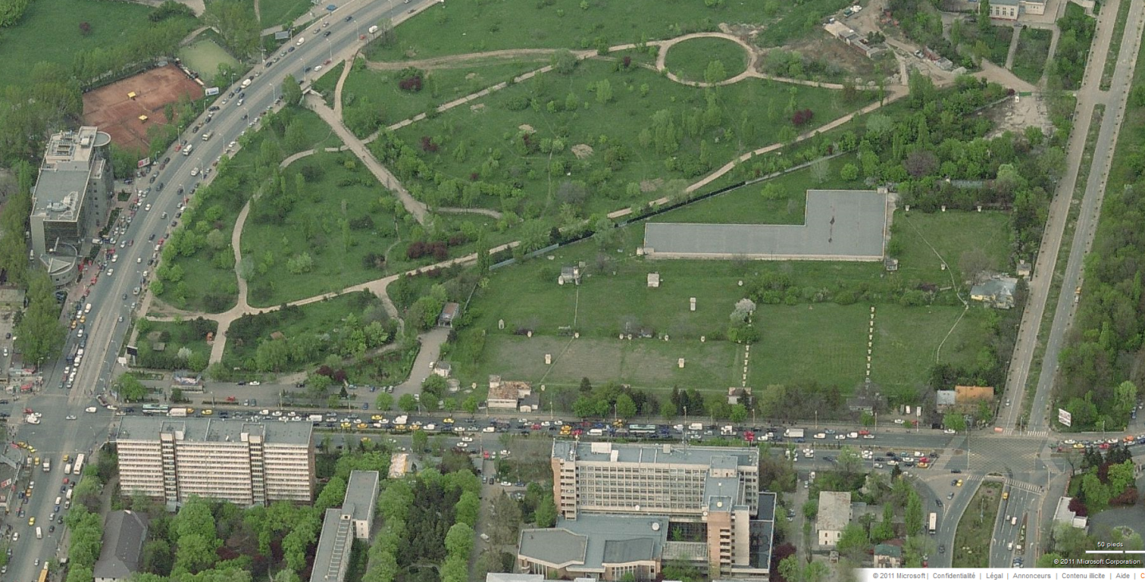

LINK

Microcell

